
新聞資料
農業部臺東區農業改良場
臺東縣臺東市中華路一段675號
中華民國115年5月15日
白葉枯病悄悄現蹤 臺東農改場籲請農友注意防範
農業部臺東區農業改良場（以下簡稱臺東農改場）表示，目前臺東地區水稻生長多已進入抽穗期，適逢梅雨季節來臨，氣候陰晴不定，午後或晚間常有小雨或陣雨發生，根據臺東農改場水稻疫情監測發現，轄區水稻田已零星出現白葉枯病罹病徵狀。白葉枯病為水稻流行病，其發生受氣候影響，如氣候適合，短時間內即可能爆發疫情，臺東農改場籲請農友加強巡視田區，確實做好防治措施。
白葉枯病受風雨影響大，強風造成葉片摩擦產生傷口，有利病原細菌感染，而雨水、露水有利於病原菌滋生，常在葉緣會形成菌泥，隨雨水飛濺或人員田間走動傳播。白葉枯病感染後沿葉緣產生黃白色條斑，條斑周緣形成波浪狀，病斑乾枯後向內捲曲，為白葉枯病主要病徵。藥劑防治方面，於發病前施用6%撲殺熱粒劑30公斤/公頃，施藥時稻田內應保持水位3~5公分，維持4~5天。或於發病初期施用10% 鏈四環黴素水溶性粉劑1,000倍、14%嘉賜克枯爛可溼性粉劑1,500倍(兼防稻熱病)、33%克枯三賽唑可溼性粉劑1,000倍(兼防稻熱病)或10%克枯爛可溼性粉劑1,000倍等，擇一進行防治。一旦發病，晨露未乾前，避免進入田區或施藥，減少病菌的傳播。
農友若有防治相關問題，可洽臺東農改場植物保護研究室(089-325015)，其餘藥劑可上網參考「農藥資訊服務網」（https://pesticide.aphia.gov.tw）或植物保護資訊系統(https://otserv2.acri.gov.tw/ppm/)。
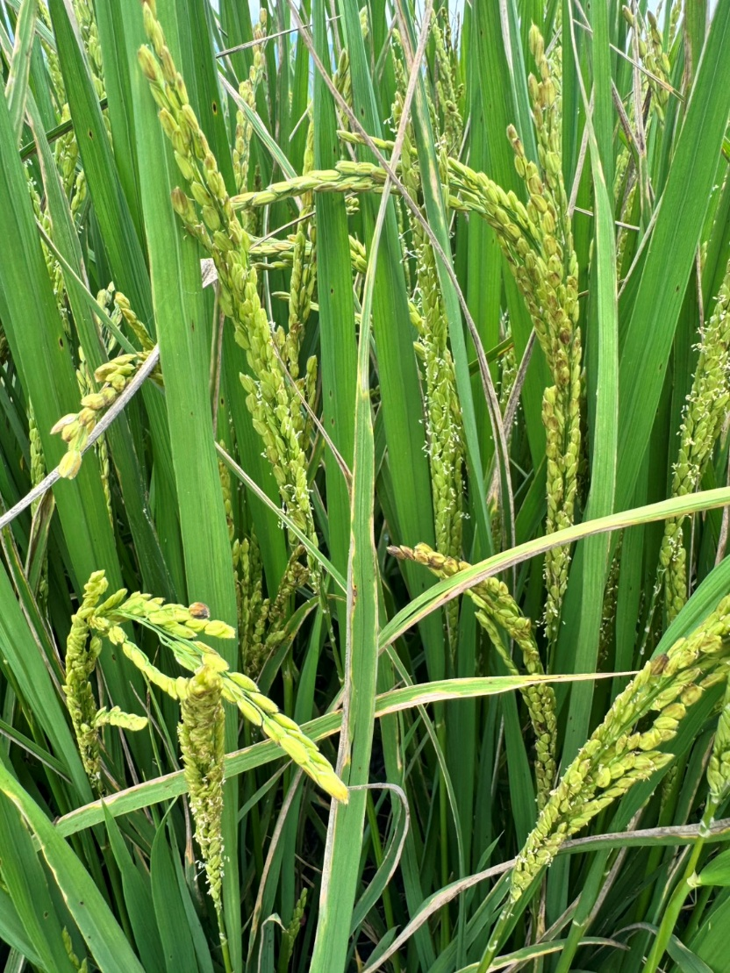
臺東農改場於關山鎮水稻田區監測發現白葉枯病病徵
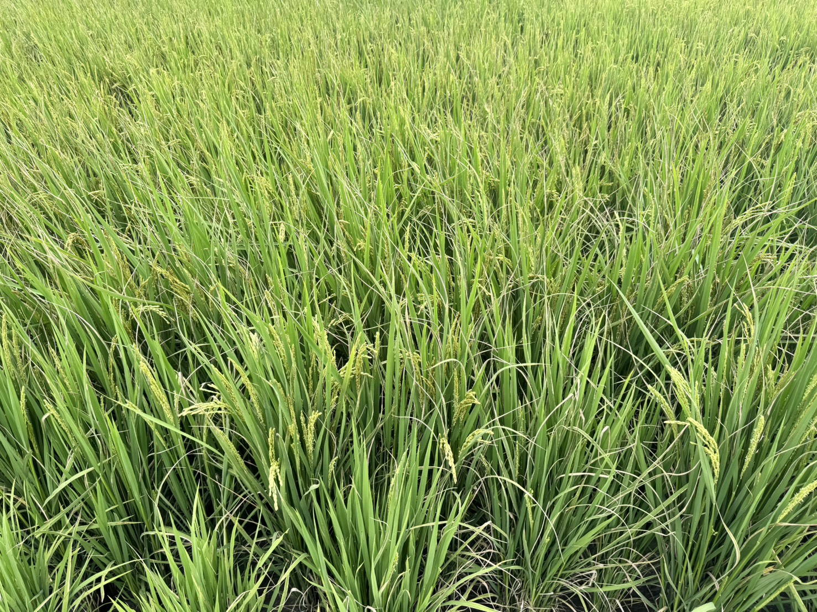
白葉枯病發生嚴重的稻田，整片田區呈現典型葉尖乾枯白化病徵

聯絡人：張方宜 助理研究員
電話：089-325110轉1734
手機：0989-546208
■ | 是 | □ | 否 | 是否張貼於本場網頁

